รายงานการปฏิบัติและสถิติในการตั้งจุดตรวจประจำเดือน มีนาคม 2569
ประจำปีงบประมาณ พ.ศ. 2569
สถานีตำรวจภูธรสันป่าตอง

๑.กวดขันวินัยจราจร จำนวน 3 ครั้ง

๑.กวดขันวินัยจราจร จำนวน 3 ครั้ง

กวดขันจับกุมการกระทำความผิดกฎหมายว่าด้วยการจราจรทางบก (10 ข้อหาหลัก)
ประจำเดือนมีนาคม 2569
มาตรการ | ตั้งจุดตรวจจำนวน | ความเร็วเกินกำหนด | ขับรถย้อนศร | ฝ่าฝืนสัญญาณไฟจราจร | ไม่มีใบขับขี่ | ไม่คาดเข็มขัดนิรภัย | แซงในที่ขับขัน | เมาสุรา | ไม่สวมหมวกนิรภัย | มอเตอร์ไซค์ไม่ปลอดภัย | ใช้โทรศัพท์ขณะขับรถ | รวม
จำนวน | 23 |  |  |  | 69 |  |  | 2 |  | 37 |  | 108

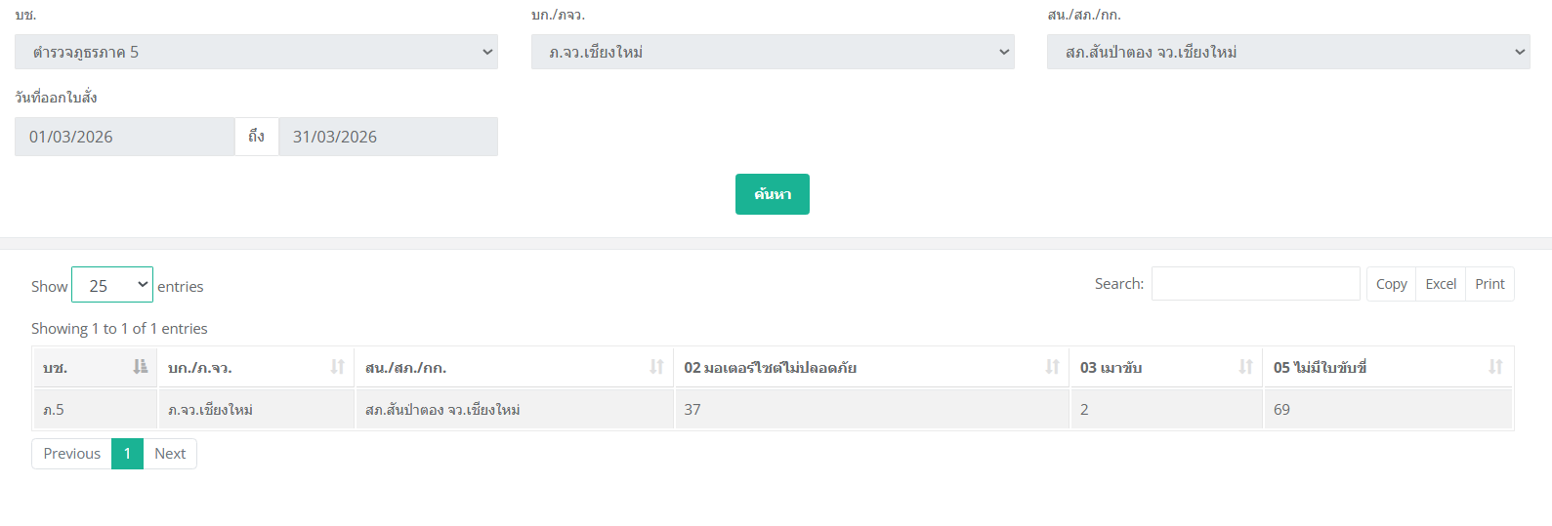
งานจราจร
วันที่ 18 มีนาคม 2569 เวลา 18.00-20.00 น. โดยการอำนวยการของ พ.ต.อ.ธงชัย กรรณิกา ผกก.สภ.สันป่าตอง, พ.ต.ท.ธรรม์ธรรศ ตาจุมปา สวป.สภ.สันป่าตองฯ โดยการนำของ ร.ต.อ.ประสาร กันทาปวง รอง สวป.ฯ(ร้อยเวร20) พร้อมด้วย ร.ต.อ.ประเสริฐ จันทร์ต๊ะวงค์, ร.ต.ท.เทวินทร์ ไชยมา, ร.ต.ท.พิทักษ์ แก้วกว้าง, ร.ต.ท.ไพสิฐ ศรีหนุ่ม, ร.ต.ต.นคร สิงห์แก้ววงค์, ร.ต.ต.ประเสริฐ จิตรอารีย์, ร.ต.ต.บรรเจิด ตาปิง, ด.ต.นิกรณ์ คำหน้อย, ส.ต.ต.พีรดลย์ ตนเล็ก, ส.ต.ต.ตะวัน สอนเบี้ยว, กำลัง รวม 11 นาย ได้ร่วมกันตั้งจุดตรวจวัดปริมาณแอลกอฮอล์และป้องกันปราบปรามอาชญากรรมและลดอุบัติเหตุทางถนน บริเวณหน้าจุดบริการประชาชน หน้าที่ว่าการอำเภอสันป่าตอง ถนน108 เชียงใหม่-ฮอด ต.ยุหว่า อ.สันป่าตอง จ.เชียงใหม่ มีผลการปฏิบัติ ดังนี้ ตรวจสอบยานพาหนะ - รถยนต์ 56 คัน - รถจักรยานยนต์ 52 คัน -จับกุมข้อหา เมาสุราขณะขับขี่รถ ฯ จำนวน 3 ราย 3 คน ควบคุมตัวนำส่ง พนักงานสอบสวน สภ.สันป่าตองเพื่อดำเนินการตามกฎหมายต่อไป จึงเรียนมาเพื่อโปรดทราบ

